1. **MÔ HÌNH HÓA YÊU CẦU**
2. **Lược đồ use case**

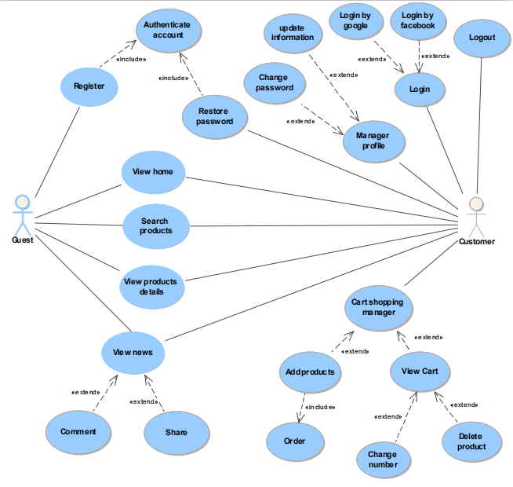

**Hình 1-Lược đồ use case phía người dùng cuối**

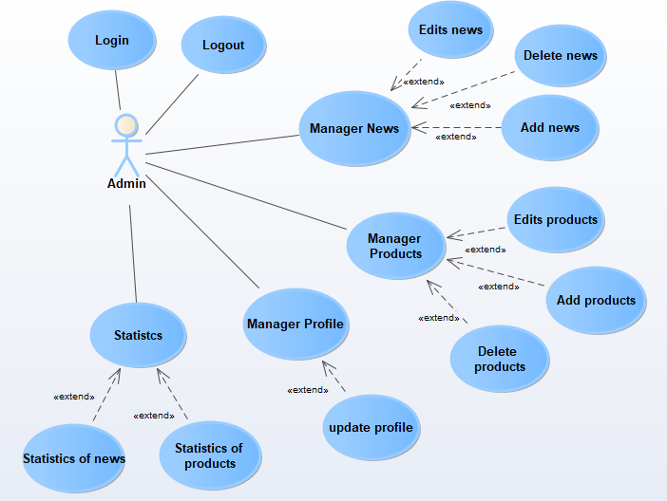

**Hình 2-Lược đồ use case phía người quản trị**